1 слайд:
Новый ФГОС
Тема урока: «Правописание букв О и Ё после шипящих в корне слова»
Класс: 5
Предмет: русский язык
Автор: Кашпар Ольга Васильевна
2 слайд:
Тип урока: урок освоения новых знаний и способов действий
Цель: совершенствование правописных умений обуучающихся; развитие умения опознавать орфограмму
Планируемый результат:
- обучающиеся знают правило написания букв О и Ё после шипящих в корне слова.
- обучающиеся умеют писать слова с орфограммой О и Ё после шипящих в корне слова.

Этап урока | Деятельность учителя и ученика | Задания, выполнение которых приведет к достижению результата | УУД
1  Мотивация к учебной деятельности | Учащиеся получают распечатки с изображениями лиц, которые дорисовывают в соответствии со своим настроением в начале и в конце урока. | 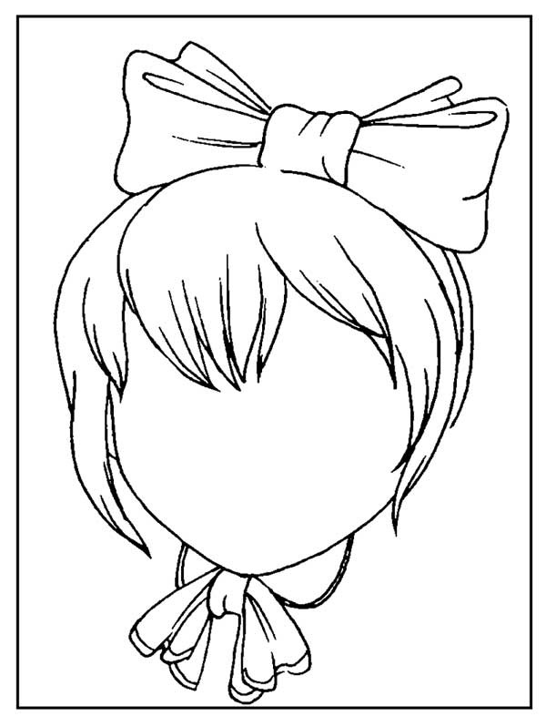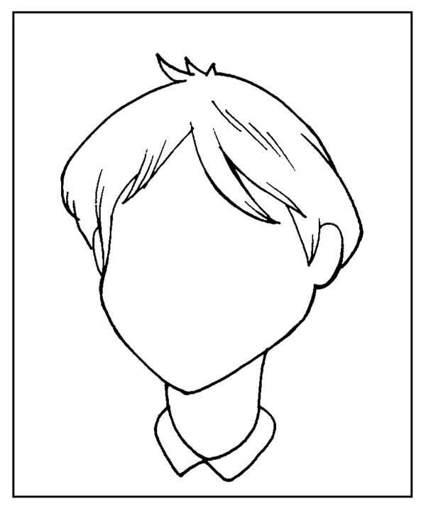 | -формирование интереса к учению (Л)  -организация рабочего места (Р)  -планирование учебного сотрудничества (К)
2  Актуализация опорных знаний. | 1ученик: Дружно живут согласные буквы с гласными.  2 ученик: Еще бы! Им без гласных никак со своей работой не справиться. Вот и стараются не обижать своих певучих подружек.  1ученик: Но плохо гласной букве, когда перед ней окажется шипящая.  2 ученик: С буквами Я, Ю, Ы, Э шипящие вообще знаться не хотят.  11ученик: Тсс…Слышите, что говорят шипящие?  Вдвоем: Осторож-ж-но! Мы ш-ш-ипящие! | Выступление заранее подготовленных учеников | - анализ объектов с целью выделения признаков; подведение под понятие;  - целеполагание (П)
3  Выявление проблемы | Учитель раздает карточки, на которых слова распределены на 2 столбика: в левом - слова с буквой Ё после шипящих в корне слова, в правом – с буквой О.  Учащиеся в ходе наблюдений приходят к выводу, что после шипящих в корне слова пишется как буква Ё, так и О,  формулируют проблему. | Шепот Шов  Челка Шорох  Шерстка Крыжовник  Желтый Трущобы  1ученик: То всем шипящим подавай букву Ё. То такая соседка им не по душе, и они согласны стоять только рядом с О. | - умение увидеть различие в написании слов (П)  - умение выразить свои мысли (К)  - постановка и формулировка проблемы (П)  - аргументация своего мнения и позиции в коммуникации (К)
4  Решение проблемы | Учащиеся делают вывод, что к словам с буквой Ё после шипящих в корне можно подобрать однокоренные слова с буквой Е, а к словам с О – нельзя.  «Историк языка»:  Слово «челка». Как доказать, что после Ч следует писать Ё? На помощь приходит слово, которое когда-то употреблялось в русском языке очень часто, а теперь почти не встречается. Это слово «чело». Так раньше по-русски называли лоб. | Подобрать к словам, данным на карточке однокоренные слова с буквой Е в корне.  (Шёпот – шептать, челка – (?), шёрстка – шерсть, жёлтый – желтеть).  Используя дополнительные источники информации (словари, Интернет), объясните, почему к слову «чёлка» трудно подобрать проверочное слово? | - выбор наиболее эффективных способов решения задач (П)  - волевая регуляция в ситуации затруднения (Р)  - учет разных мнений (К)  - использование знаково-символических средств (П)  - построение речевого высказывания (К)

Слайд:
Проверка гипотезы по учебнику
(чтение правила стр. 180-181)

Слайд: Физкультминутка


Слайд:

Работа со словарными словами «шоссе» и «шофер»
(используется фрагмент урока из Ассоциативного орфографического словаря)
Учитель: Сколько колес у машины? (4)
Понаблюдайте за тем, что сейчас будет происходить на экране.
(Слайд презентации: к букве «ша» выкатываются колеса, которые превращаются в буквы. Использование данного приема с последующим эффектом изменения цвета и вращения способствует запоминанию правописания данного слова).
Как четыре колеса машины держатся на ее раме, так и четыре круглые «буковки»-колесики крепко соединяются с буквой «ша» в слове «шоссе».

Слайд:

5  Первичное закрепление | По щелчку мыши проверяем записанные предложения, обращая внимание на слова «шоссе» и «шофер». | Записать предложения под диктовку, поставить пропущенные буквы там, где есть сомнение в их правильном написании, обозначить орфограмму (обязательно проговаривание):  «Вдоль шоссе слышен шорох шин. Шофер едет по Минскому шоссе».  Записать слова и словосочетания, вставить пропущенные буквы и объяснить их написание. | - Осознание и произвольное построение высказывания (К)  - Саморегуляция, контроль, коррекция (Р)

6  Организация самостоятельной работы | Разгадывание кроссворда, даны лексические значения слов, нужно определить, каким словам соответствуют данные значения.  (Одной группе ребят предлагаются слова для справок с пропущенной буквой, другой группе – нет). | Кроссворд:  1)кондитерское изделие 4)плод дуба профессиональный наездник 2)тихая речь 5)ткань  3)часть туловища 6) водитель автомобиля 7)профессиональный наездник
   |  |  |  |  |  |  |  | 7Ж
   |  |  |  |  |  | 4Ж |  | О
   | 2Ш |  |  |  | 5Ш | Ё | Л | К
   | Ё |  |  |  |  | Л |  | Е
   | П |  |  | 3П |  | У  Д |  | Й
  1Ш | О | К | О | Л | А | У  Д
   | Т |  |  | Е |  | ь
   |  |  |  | Ч
   |  |  | 6Ш | О | Ф | Ё | Р

Слайд: 7 этап:
Домашнее задание

Слайд:

8 этап  Рефлексия | -Исследование какой темы вели на уроке?  - Удалось ли решить поставленную задачу?  - Какие получили результаты?  - Что нужно сделать ещё?  - Где можно применить новые знания?  - Оцените свою работу на уроке, работу класса. | - Дорисуйте изображение своего настроения. Изменилось ли оно? Почему? | - Рефлексия способов и условий действия (П)  - Самооценка на основе успешности (Л)

выдвижение гипотез и их обоснование (П);
выражение своих мыслей с полнотой и точностью; формулирование и аргументация своего мнения;
контроль, коррекция, оценка (Р)

слайд:
Спасибо за внимание
Слайд:
Источники информации
1. Ассоциативный орфографический словарь с применением информационных технологий. 5 класс. Практикум по русскому языку с электронным приложением / И.В. Агеева, Т.Б. Байдакова. – М.: Планета, 2011
2. Русский язык. 5 класс. Учеб. для общеобразоват. учреждений. В 2 ч. Л.М. Рыбченкова. О.М. Александрова.– М.: Просвещение, 2020
3. Русский язык. 5 класс. Учеб. для общеобразоват. учреждений. Т.А. Ладыженская, М.Т. Баранов и др. – М.: Просвещение, 2020

